Лабораторная работа №10

Текстовой редактор vi.

Кижваткина Анна Юрьевна

Содержание

# 1 Цель работы

Целью данной лабораторной работы является ознакомление с операционной системой Linux. Получение практических навыков работы с редактором vi, установленным по умолчанию практически во всех дистрибутивах.

# 2 Выполнение лабораторной работы

Создайте каталог с именем ~/work/os/lab10. (рис. 1)

Создание каталога

Рис. 1: Создание каталога

Перейдите во вновь созданный каталог. (рис. 2)

Переход в каталог

Рис. 2: Переход в каталог

Вызовите vi и создайте файл hello.sh. (рис. 3)

Вызов vi

Рис. 3: Вызов vi

Нажмите клавишу i и вводите следующий текст. (рис. **¿fig:004?**) 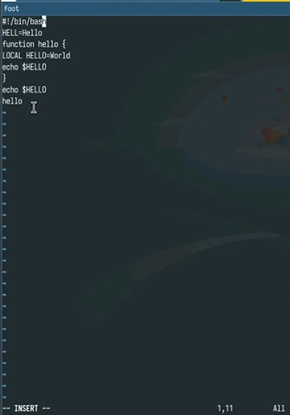

Нажмите клавишу Esc для перехода в командный режим после завершения ввода текста. (рис. 4)

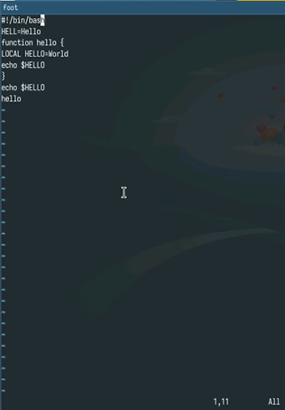

Рис. 4: Переход в командный режим

Нажмите : для перехода в режим последней строки и внизу вашего экрана появится приглашение в виде двоеточия. (рис. 5)

Режим последней строки

Рис. 5: Режим последней строки

Нажмите w (записать) и q (выйти), а затем нажмите клавишу Enter для сохранения вашего текста и завершения работы. (рис. 6)

Сохранение и завершение работы

Рис. 6: Сохранение и завершение работы

Сделайте файл исполняемым. (рис. 7)

Делаем файл исполняемым

Рис. 7: Делаем файл исполняемым

Вызовите vi на редактирование файла. (рис. 8)

Вызов vi

Рис. 8: Вызов vi

Установите курсор в конец слова HELL второй строки. (рис. 9)

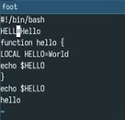

Рис. 9: Редактирование файла

Перейдите в режим вставки и замените на HELLO. Нажмите Esc для возврата в командный режим. (рис. 10)

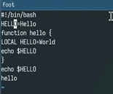

Рис. 10: Редактирование файла

Установите курсор на четвертую строку и сотрите слово LOCAL. (рис. 11)

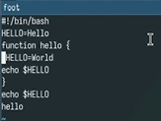

Рис. 11: Редактирование файла

Перейдите в режим вставки и наберите следующий текст: local, нажмите Esc для возврата в командный режим. (рис. 12)

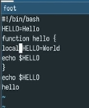

Рис. 12: Редактирование файла

Установите курсор на последней строке файла. Вставьте после неё строку, содержащую следующий текст: echo $HELLO. (рис. 13)

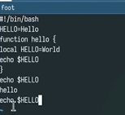

Рис. 13: Редактирование файла

Нажмите Esc для перехода в командный режим. (рис. 14)

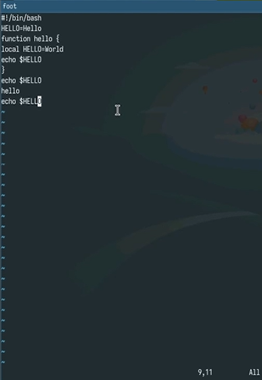

Рис. 14: Редактирование файла

Удалите последнюю строку. (рис. 15)

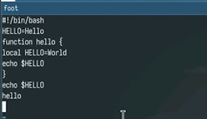

Рис. 15: Редактирование файла

Введите команду отмены изменений u для отмены последней команды. (рис. 16)

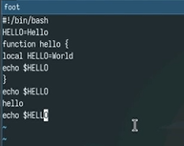

Рис. 16: Редактирование файла

Введите символ: для перехода в режим последней строки. Запишите произведённые изменения и выйдите из vi. (рис. 17)

Сохранение и выход

Рис. 17: Сохранение и выход

# 3 Выводы

В ходе лабораторной работы мы ознакомились с операционной системой Linux. Получили практические навыки работы с редактором vi, установленным по умолчанию практически во всех дистрибутивах.